測試數據作圖產生器 使用說明書
版本：v3.4（2026-10-20 更新） | 淺色主題截圖版 | 檔案：測試數據作圖產生器.html
完整圖文版 — 全部功能與畫面
本文所有畫面均為實際操作「測試數據作圖產生器.html」截圖，範例資料為 20260121中央sofc.csv（51 欄、10321 筆）與 20260116SOFC.csv。

1. 軟體簡介
測試數據作圖產生器是一個單一 HTML 檔案，不需安裝任何軟體，用瀏覽器開啟即可。選取資料檔後會自動偵測時間欄位與數值欄位，一次繪製「全部欄位疊圖」與「個別欄位折線圖」，並提供縮放、軸範圍設定、斜率、上下限警示、壓差曲線與 Plotline 讀值等分析工具。
v2.5 起加入三項能力：一般 CSV 可一次選擇多個檔案疊圖比較、支援 FuelCell 等儀器的 .fcd 檔（自動跳過前導檔頭）、全版介面改為 Apple 原生風格。v2.6 起 IV 曲線也支援 Plotline 讀值，且所有圖表的讀值改以「表格」呈現，並修正連續點擊時畫面被誤放大的問題。
• 檔案格式：CSV／TXT／FCD／Excel（.xlsx）都可以，Excel 檔在瀏覽器內直接解析，不需安裝任何軟體；舊版 .xls 請先在 Excel 另存為 .xlsx。
• P (W) 來源：IV 選項列可選要用哪一條曲線計算功率，欄標會顯示來源曲線名稱（如「P (W) 55度IV」），切換後先前已讀出的紀錄會一併重算。
• 雙擊讀值表格的「P (W) …」欄標題，可直接跳出視窗挑選要用哪一條曲線計算功率。
• 系統需求：可連上網路的瀏覽器（Chart.js 等函式庫由 CDN 載入）
• 支援格式：.csv、.txt、.tsv、.dat、.fcd
• 編碼自動判斷：UTF-8（含 BOM）、Big5／CP950 皆可，不需事先轉檔
• 最多 6 檔疊圖比較；科學記號數值（如 2.4992E+01）會自動轉換為一般數值

圖 1 初始畫面。左上角為 Plotline 與主題切換，下方兩個藍色按鈕分別載入一般檔與 IV 檔，頁尾可下載三份檔案。

2. 快速開始

2.1 一般折線圖
• 用瀏覽器開啟「測試數據作圖產生器.html」
• 點「📂 選擇CSV／TXT／FCD檔案(可多選)」選擇一個或多個檔案
• 系統自動分析欄位並顯示勾選清單（預設全選）
• 檔案可**累積加入**：按一次按鈕選 1 個檔案出圖後，再按一次選其他檔案，會直接加到畫面上，不會取代先前已載入的檔案（一次最多 6 個）
• 畫面上方會列出已載入的檔案，每個檔案右邊的「✕」可單獨移除，右側「🗑️ 清除全部」可一次清空
• 重複加入同一個檔案會自動略過並提示
• 只有 1 個檔案時顯示單檔流程（疊圖＋個別圖）；第 2 個檔案加入後自動切換為多檔疊圖比較
• 欄位勾選會被記住：重新出現面板時，上次勾的欄位已自動勾回
• 欄位會依名稱尾端的單位自動分組（NLPM／kPa／℃／LPM／A／V／W／%…），每組前方有一顆統一核選方塊：點一下可一次勾選或取消該單位的所有欄位，右側顯示「已選/總數」，只勾部分時方塊呈半選（藍色橫槓）。
• 面板版面：群組標題獨佔一行，欄位在下方橫向自動換行，盡量填滿畫面寬度；群組順序為欄位多的排前面、少的排後面。
• 群組排序規則：符號（℃、%…）→ 數字 → 字母 A→Z。例如「% → ℃ → A → kPa → LPM → NLPM → V → W」；同一類別內的欄位維持檔案原本順序。
• 面板版面：同一個單位只有一個群組（℃ 一組、kPa 一組），群組順序依該單位第一次出現的位置；群組內的欄位維持檔案原本順序，並以「直行橫列」排列——先由上往下填滿一欄，該欄滿了才往右換下一欄，核選方塊整齊對正且文字不會被截斷。
• 面板版面：欄位維持檔案原本順序（TT6603 → TT6604 → TT6605 → …），群組標題依欄位順序插入；欄位以等寬網格排列並填滿畫面寬度，所有核選方塊整齊對正，文字不會被截斷。
• 想改已經畫好的欄位：直接點畫面上方的檔名（或檔名右側的 ⚙），勾選面板會重新跳出並勾回目前的欄位，增減後按「✓ 確認選擇」重畫；按「取消」則維持原圖不動。多檔疊圖時點任一檔名，重開的是多檔欄位聯集面板。
• 點「✓ 確認選擇」即產生疊圖與個別圖

2.2 多檔疊圖
• 在檔案選擇視窗按住 Ctrl（Mac：Command）可一次多選，最多 6 個；也可以分次選檔累積加入
• 只選 1 個檔案時，流程與一般單檔完全相同
• 選 2 個以上時，系統會把各檔欄位依名稱合併成一份清單（不分大小寫）
• 勾選欄位後點「✓ 確認疊圖」，每個「檔案 × 欄位」各畫成一條曲線
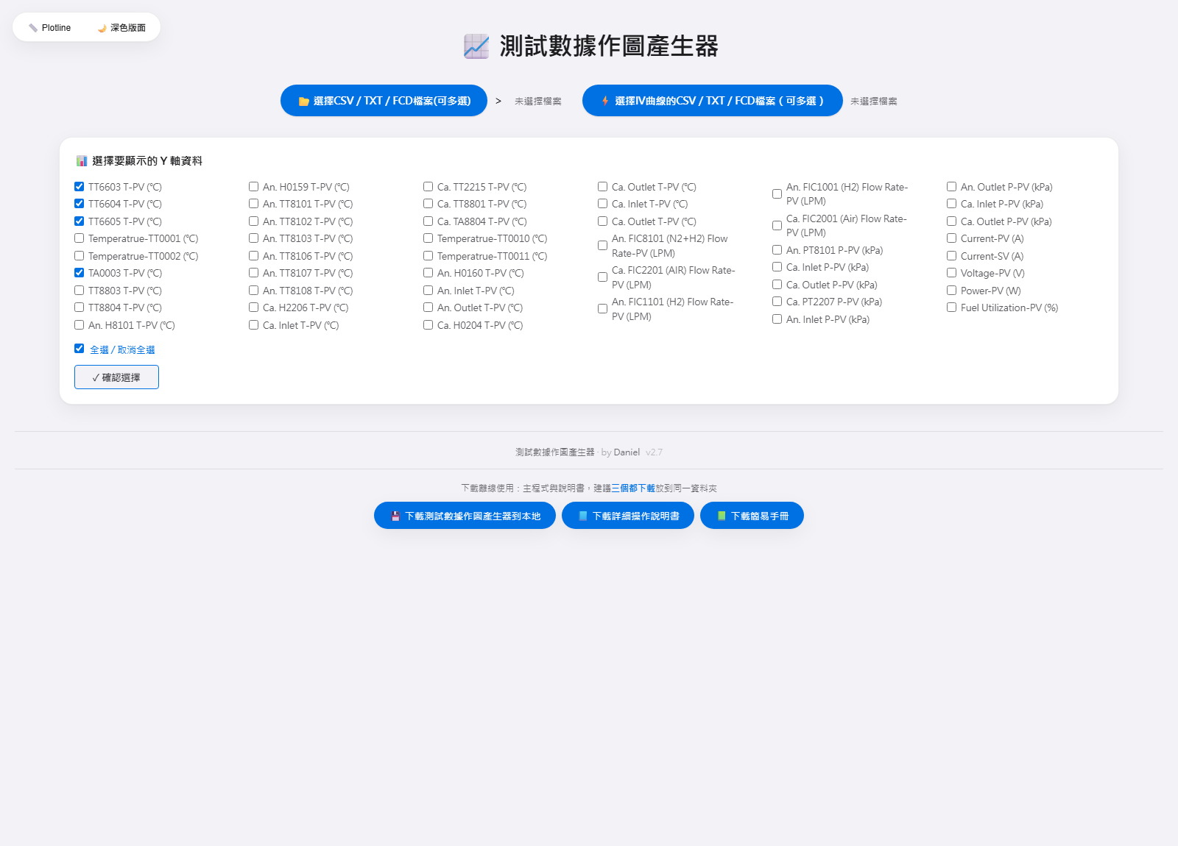
圖 2 欄位選擇畫面。本範例檔自動辨識出 48 個數值欄位，依單位分組排列。

2.3 IV 曲線
• 點「⚡ 選擇IV曲線的CSV／TXT／FCD檔案（可多選）」，最多 6 個檔案
• 系統自動判斷電流欄（X 軸）與電壓欄（Y 軸）
• 欄位判斷不到時，可在圖上方的下拉選單手動指定

3. 資料格式說明
建議格式（第一列為欄位名稱）：
時間欄位 | 數值欄位 A | 數值欄位 B
2026/08/17 10:00:00 | 12.5 | 88
2026/08/17 10:00:01 | 13.2 | 90
2026/08/17 10:00:02 | 11.8 | 85

3.1 欄位自動判斷規則
• 時間欄位：欄位名稱含 time / date / datetime / timestamp / 時間 / 日期 等關鍵字，且內容可被解析為日期時間
• 數值欄位：該欄位前十列中至少 8 個可解析為數字
• 流水號 X 軸：若第一欄是數值流水號（如 1.05、2.10）而非日期，會自動以該欄作為 X 軸，避免被誤判成 00:00:00
• 完全無法判斷時，改用資料列索引作為 X 軸

3.2 分隔符自動判斷
支援 Tab、逗號（,）、分號（;）與連續空白，依檔案內容自動判斷。

3.3 儀器檔的前導檔頭
FuelCell 等儀器輸出的 .fcd 檔，開頭有一大段檔頭說明（FUELCELL DATA、實驗條件、DataColumnCount 等），真正的欄位標題列從 Time (Sec) 開始，之後還有一行 End Comments 標記。系統會自動跳過這些內容，不需要手動刪除檔頭。實測 60 欄、1407 筆的 .fcd 檔在兩種模式都能正常讀取。

4. 主要功能說明

4.1 疊圖（全部欄位合一）
繪製所有勾選欄位的折線於同一張圖。每個欄位有獨立的 Y 軸（左右交錯），點擊圖例可隱藏／顯示特定欄位及其 Y 軸。
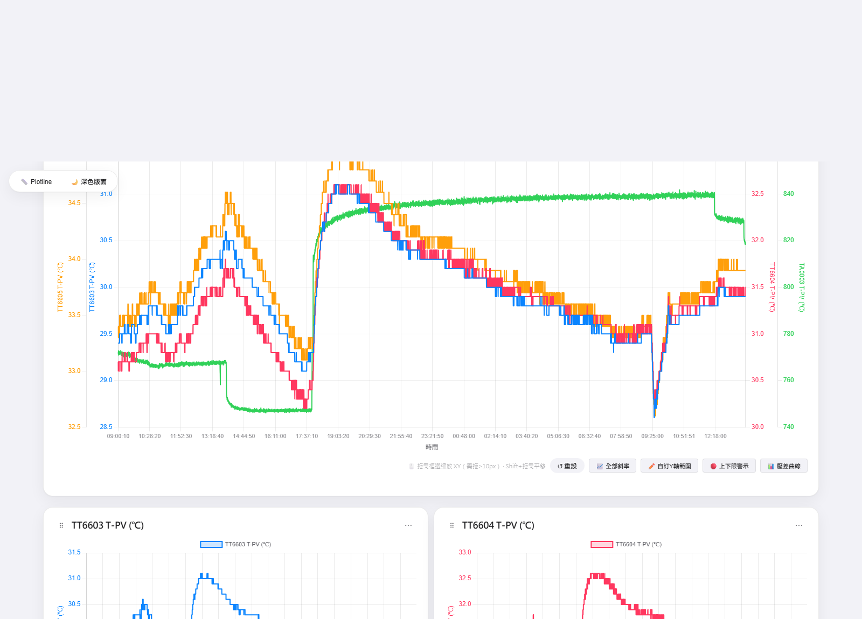
圖 3 疊圖。本例勾選 4 個欄位，各自擁有獨立的 Y 軸。

4.2 個別折線圖
每個欄位各一張獨立圖，以 2 欄網格排列、全部顯示，捲動頁面即可瀏覽全部。每張圖可獨立拖曳排序（左側⠿把手）或從「⋯」選單刪除。
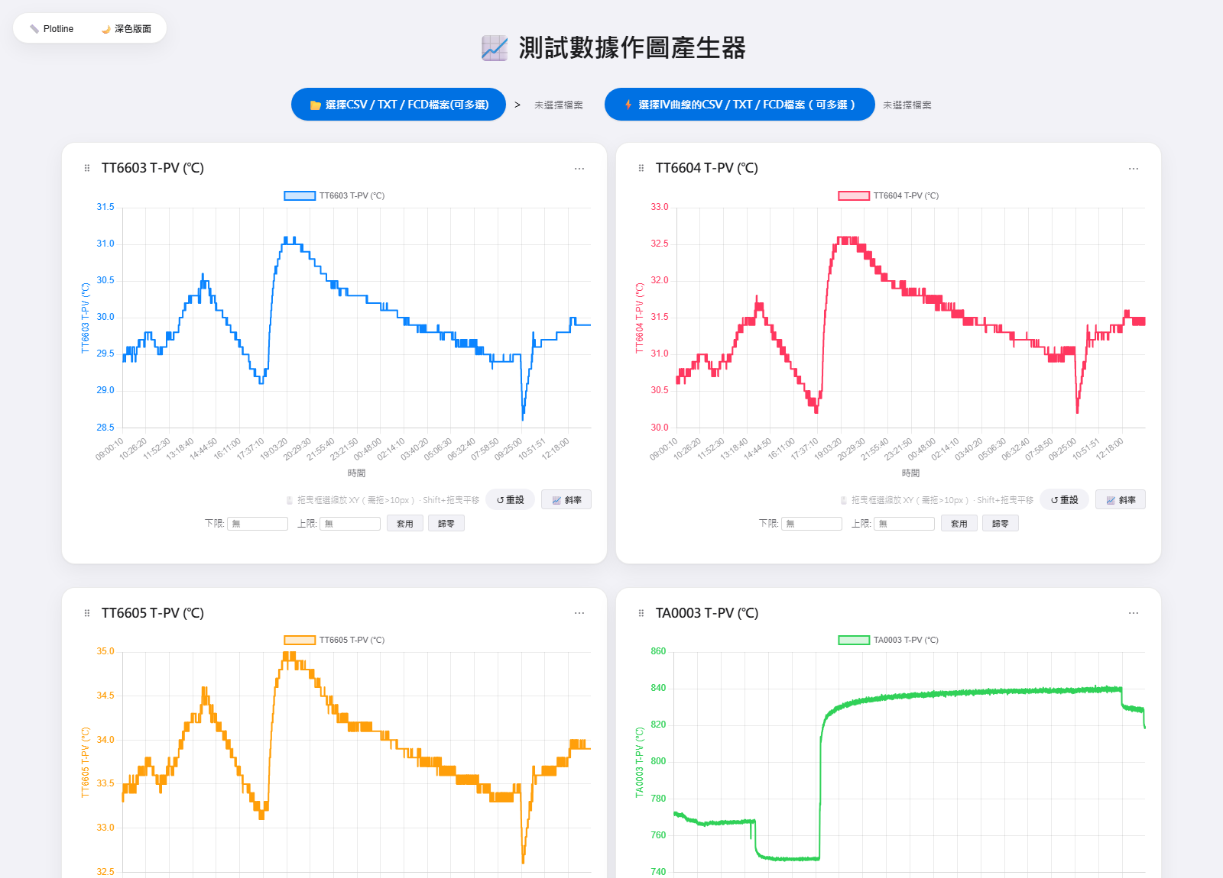
圖 4 個別圖。每欄一圖，標題列左側為拖曳把手、右側為選單。

4.3 十字準線（跨圖同步）
滑鼠在任一圖表上移動時，所有圖表會在同一 X 位置顯示虛線十字準線，方便比對不同欄位在同一時刻的數值。

4.4 縮放與平移
• 框選縮放：按住左鍵拖曳，框選矩形範圍即放大（X 與 Y 軸同步）
• 平移：Shift + 拖曳
• 縮放同步：所有圖表共用同一 X 軸範圍，縮放一張圖，其他圖同步跟隨
重設：點擊「↺ 重設」，回復初始顯示範圍並移除斜率線，並一併清除拖曳框選縮放、Shift 平移、雙擊軸設定的上下限與刻度間隔，以及該圖的讀值紀錄（圖上標記與表格）與自訂 Y 軸範圍、上下限警示、斜率結果。折線圖與 IV 曲線的行為一致；折線圖的序號由所有圖共用，僅在全部讀值都清空後才歸零
• 刻度間隔：雙擊軸設定「刻度間隔」後，畫面上的間隔就是輸入的數值（例如 0.5 就每格 0.5，不會被自動跳格改成 1）。
• 沒有縮放滑輪：所有圖表（含 IV 曲線）統一只用拖曳框選縮放
框選必須拖曳超過 10 像素才會生效，因此連續點擊時滑鼠的微小位移不會被誤判成框選，不會出現「點一下畫面突然被放大成極小範圍、資料線看似消失」的情況。

4.5 X／Y 軸雙擊手動範圍
• X 軸：在圖表下方的 X 軸刻度帶上快速點兩下，可輸入起始與結束值（時間型輸入 HH:mm:ss，流水號型直接輸入數值），亦可設定刻度間隔
• Y 軸：在任一條 Y 軸上快速點兩下，可單獨設定該軸的最小值／最大值與刻度間隔；疊圖的每一條 Y 軸都能分別設定
• 輸入視窗按 Enter 套用、Esc 或點視窗外取消；格式錯誤或起始大於結束會提示
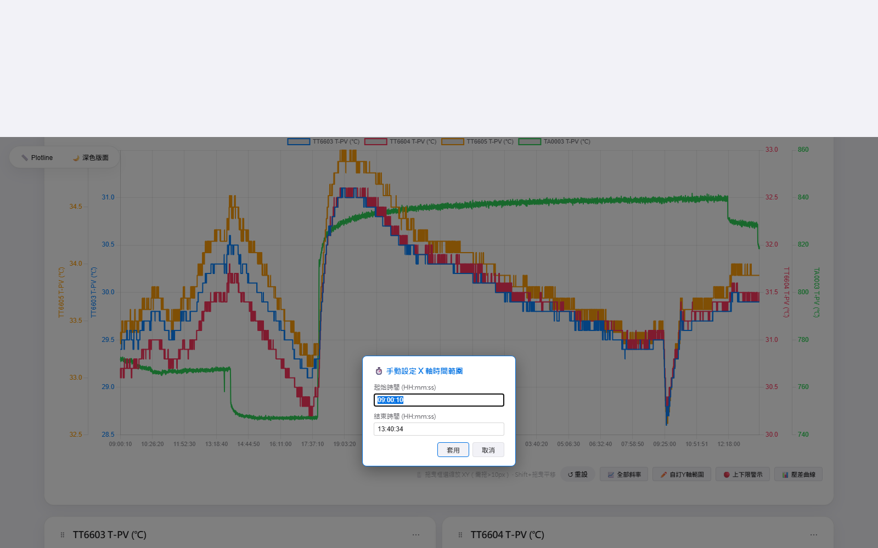
圖 5 雙擊 X 軸彈出的範圍設定視窗，預填目前顯示範圍。

4.6 斜率計算（迴歸分析）
• 疊圖：點擊「📈 全部斜率」，對所有欄位在目前縮放範圍內做線性迴歸，結果以表格顯示（序號｜欄位｜斜率｜截距｜R²｜資料點數），欄位名稱依圖例上色。
• 個別圖：點擊「📈 斜率」，對該欄位在目前範圍計算線性迴歸，並繪製紅色虛線迴歸線，結果同樣以表格顯示（斜率、截距、R²、樣本數）。
• 請先框選縮放選擇要分析的範圍，再點斜率按鈕
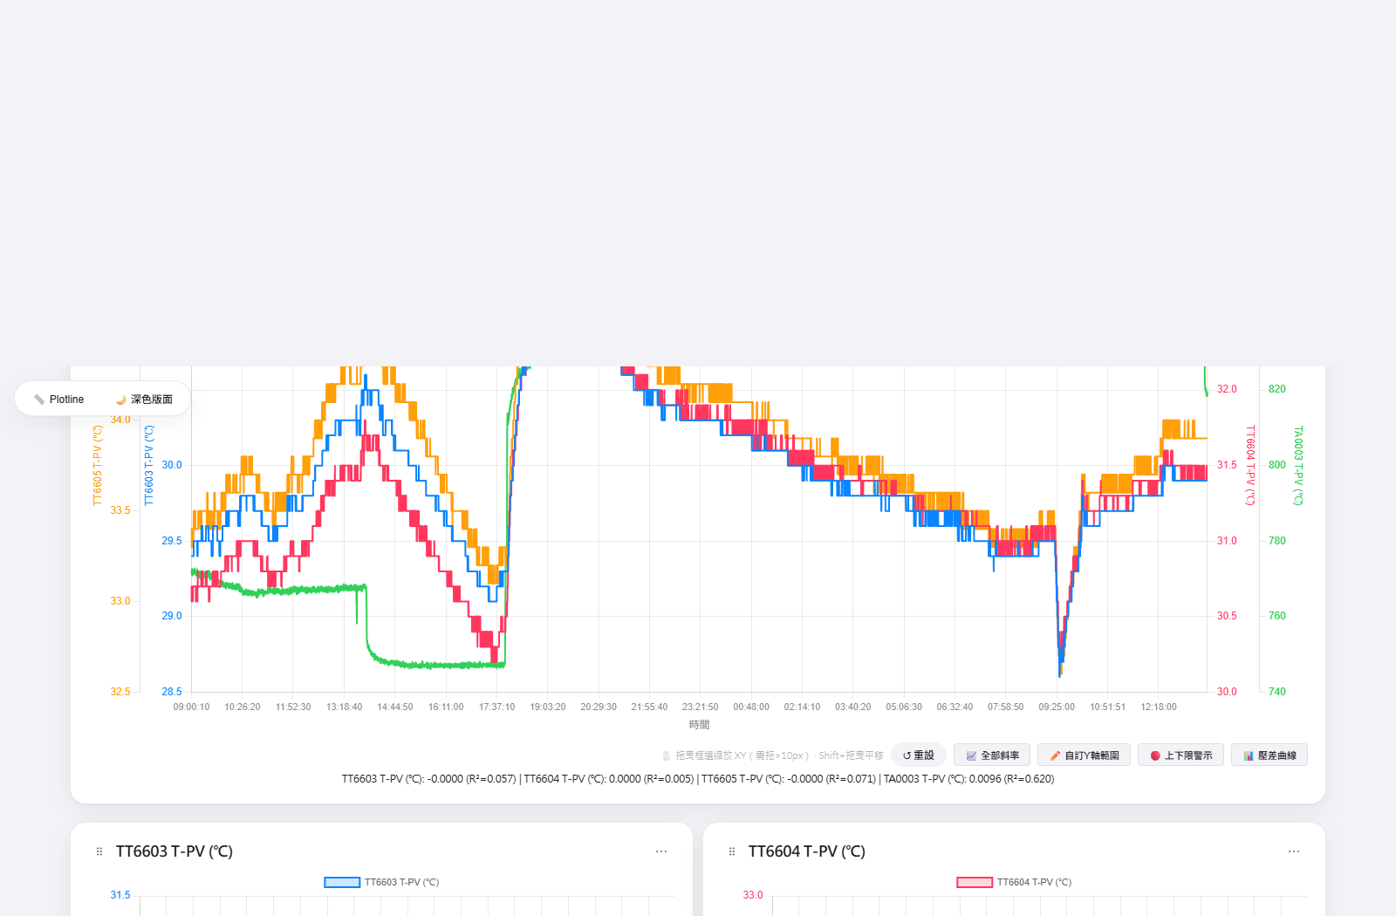
圖 6 全部斜率。圖下方列出各欄位的斜率與 R² 值。

4.7 自訂 Y 軸範圍（僅疊圖）
點擊「✏️ 自訂Y軸範圍」，可為每個欄位個別設定 Y 軸最小／最大值。面板依欄位尾端單位自動分組，多列勾選時會連動輸入。
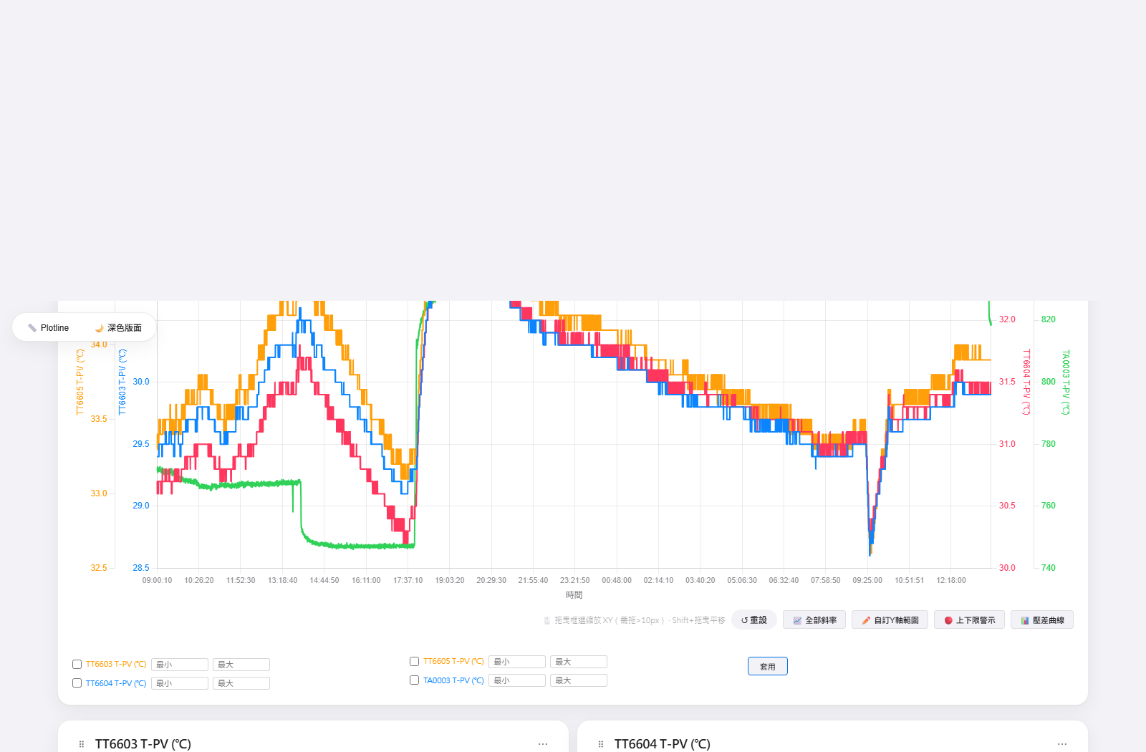
圖 7 自訂 Y 軸範圍面板，每列可個別設定上下限。

4.8 上下限警示
• 疊圖：點擊「🔴 上下限警示」，為每個欄位設定下限／上限，超出範圍的線段以紅色顯示並加粗
• 個別圖：每張圖下方有「下限／上限」輸入框與「套用／歸零」按鈕

4.9 壓差曲線（僅疊圖）
點擊「📊 壓差曲線」，從兩個下拉選單選取欄位 A、B，點「確認新增」後在疊圖上新增一條虛線的「|A − B|」壓差曲線，並附獨立 Y 軸。
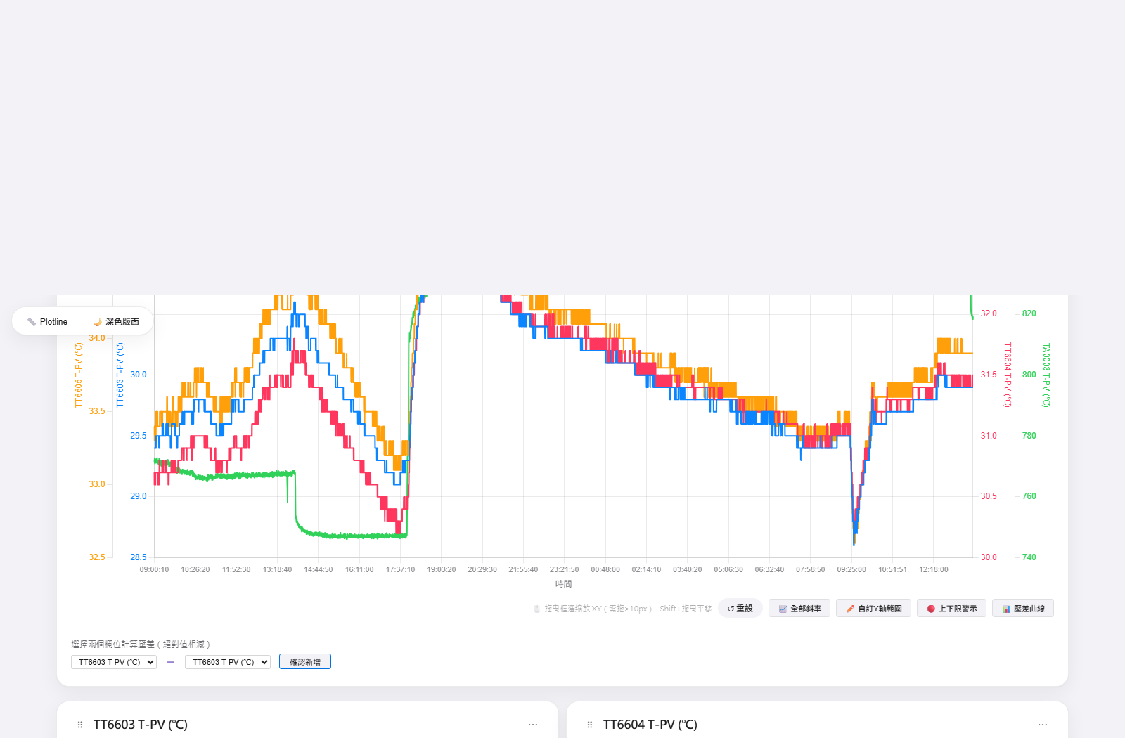
圖 8 壓差曲線面板，選擇兩個欄位計算差值。

4.10 個別圖表管理
每個個別圖標題列左側有拖曳手柄「⠿」，右側有「⋯」選單可刪除該圖。拖曳排序由 Sortable.js 實現，拖到視窗邊緣會自動加速捲動。

5. Plotline 讀值功能
開啟左上角的「📏 Plotline」按鈕（亮藍底表示已開啟）後，在圖表的繪圖區內點擊，可讀出該位置的數值，並在圖上留下垂直標記線與編號。

5.1 讀值表格
讀值結果以表格呈現：第一欄為序號，第一列為各欄位標籤。一般折線圖依 X 值由大到小排列；IV 曲線依 I (A) 由小到大排列（兩者的序號都保留點擊順序）。
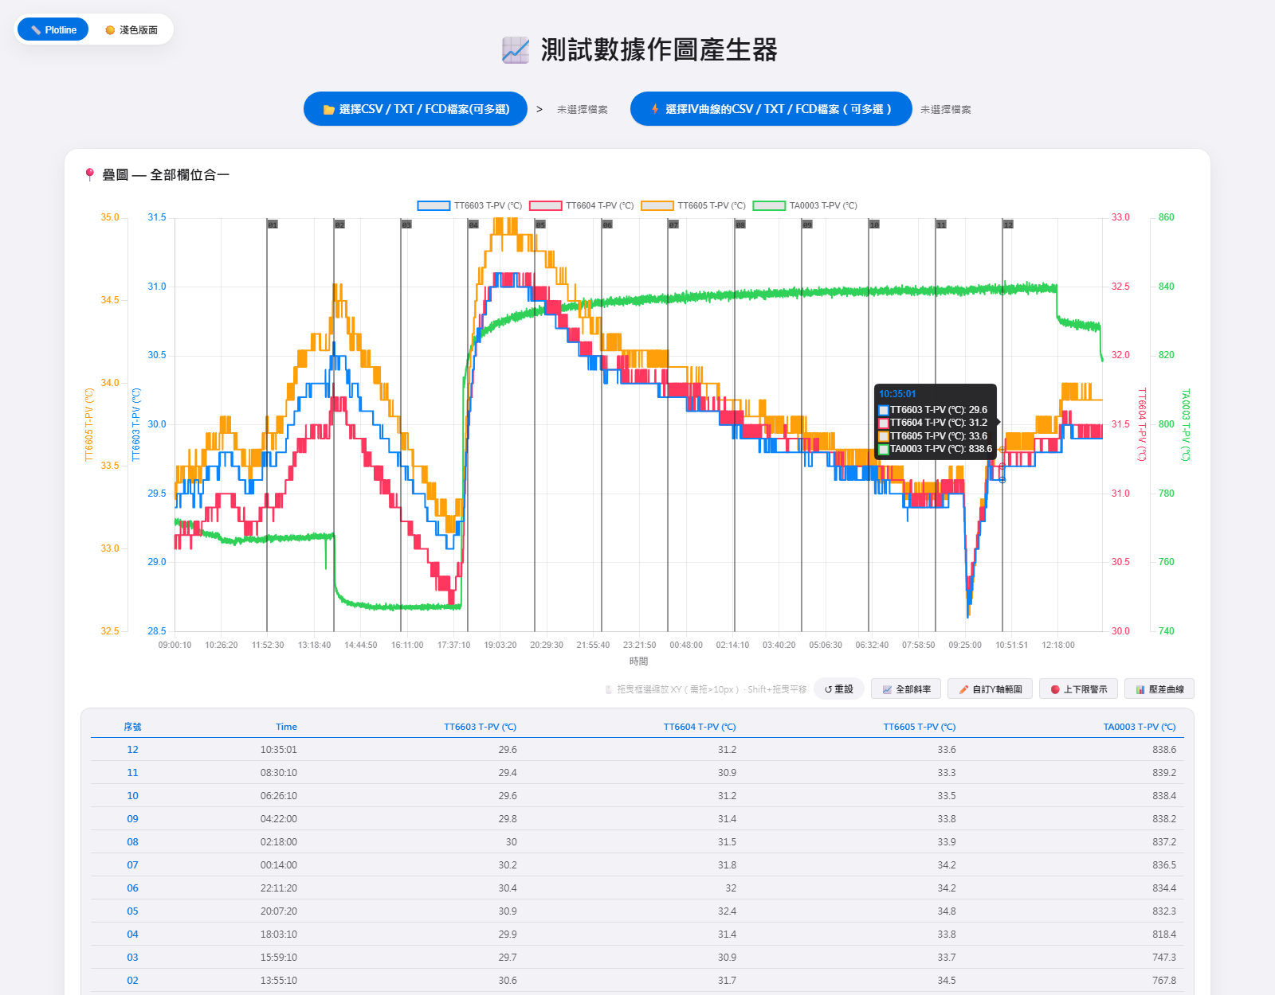
圖 9 Plotline 讀值。圖上垂直標記線對應表格中的序號。
序號 | Time | TT6603 T-PV (℃) | TT6604 T-PV (℃) | TT6605 T-PV (℃)
03 | 09:21:10 | 29.5 | 31.1 | 33.4
02 | 02:46:30 | 29.9 | 31.4 | 33.8
01 | 16:09:40 | 29.7 | 30.8 | 33.1
• 欄位標籤依點擊順序自動展開，X 欄（時間或流水號）固定在第一個
• 數字採等寬對齊方便垂直比較；滑鼠移過整列會 highlight
• 讀值區最多顯示 260px 高，超過可捲動

5.2 標記線與清除
• 點擊的同時會在該圖畫一條垂直實線標記，線旁標示順序編號
• 標記線顏色自動避開該圖的折線顏色；淺色主題下會自動改用較深的顏色
• Plotline 開啟期間會停用拖曳縮放與平移，避免讀值時誤觸
• 關閉再開啟 Plotline 會清除所有標記與數值紀錄；重新載入檔案亦會清除
• 左上角另有「☑ 十字準線」開關（預設開啟）：關閉後滑鼠在圖上移動不會繪製垂直追蹤線，也不會觸發重繪；載入數十萬列的大檔案時可明顯減少卡頓。再按一次即恢復。
• 按鈕旁的「⏱ 取樣」可把資料依時間區間取平均（1 秒／1 分／10 分／30 分／1 小時），大幅減少畫面上的點數：40 萬點的檔案繪圖由約 11.8 秒縮短到 0.05 秒，十字準線與縮放也跟著變順。預設為「1 秒（原始資料）」，取樣中按鈕會亮起藍底。

6. 多檔疊圖比較
一次選擇 2～6 個檔案時，系統會把各檔欄位依名稱合併成一份清單，勾選欄位後每個「檔案 × 欄位」各畫成一條曲線，圖例顯示為「檔名：欄名」。
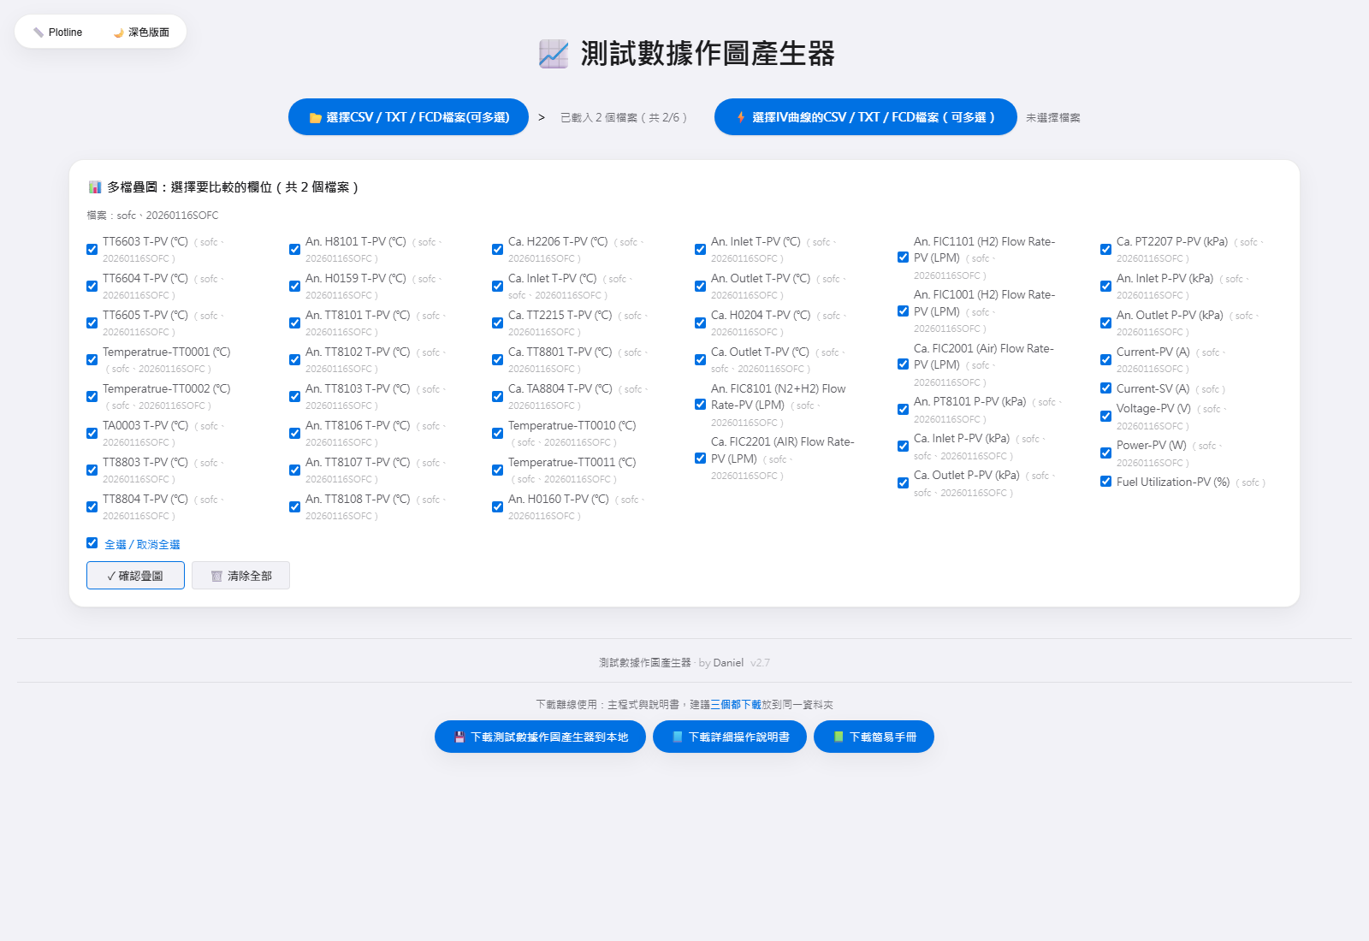
圖 10 多檔欄位選擇。兩份檔案的欄位已合併為同一份清單。
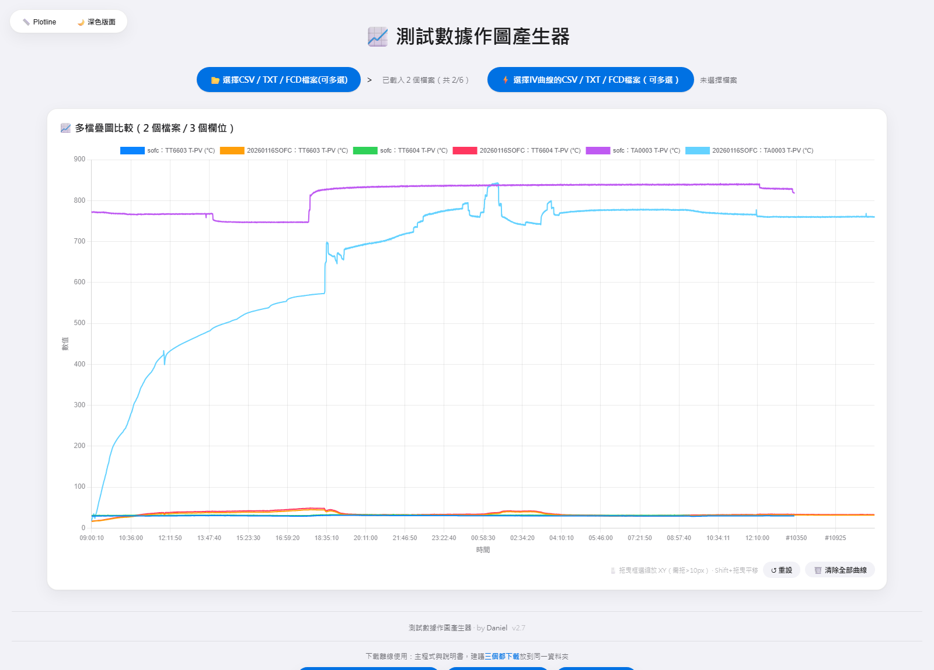
圖 11 多檔疊圖結果。可一次比較不同批次的同一欄位。

7. IV 曲線功能

7.1 多檔疊圖
每個檔案各自判斷自己的電流／電壓欄位，欄位數不同的檔案也能正確疊在一起。
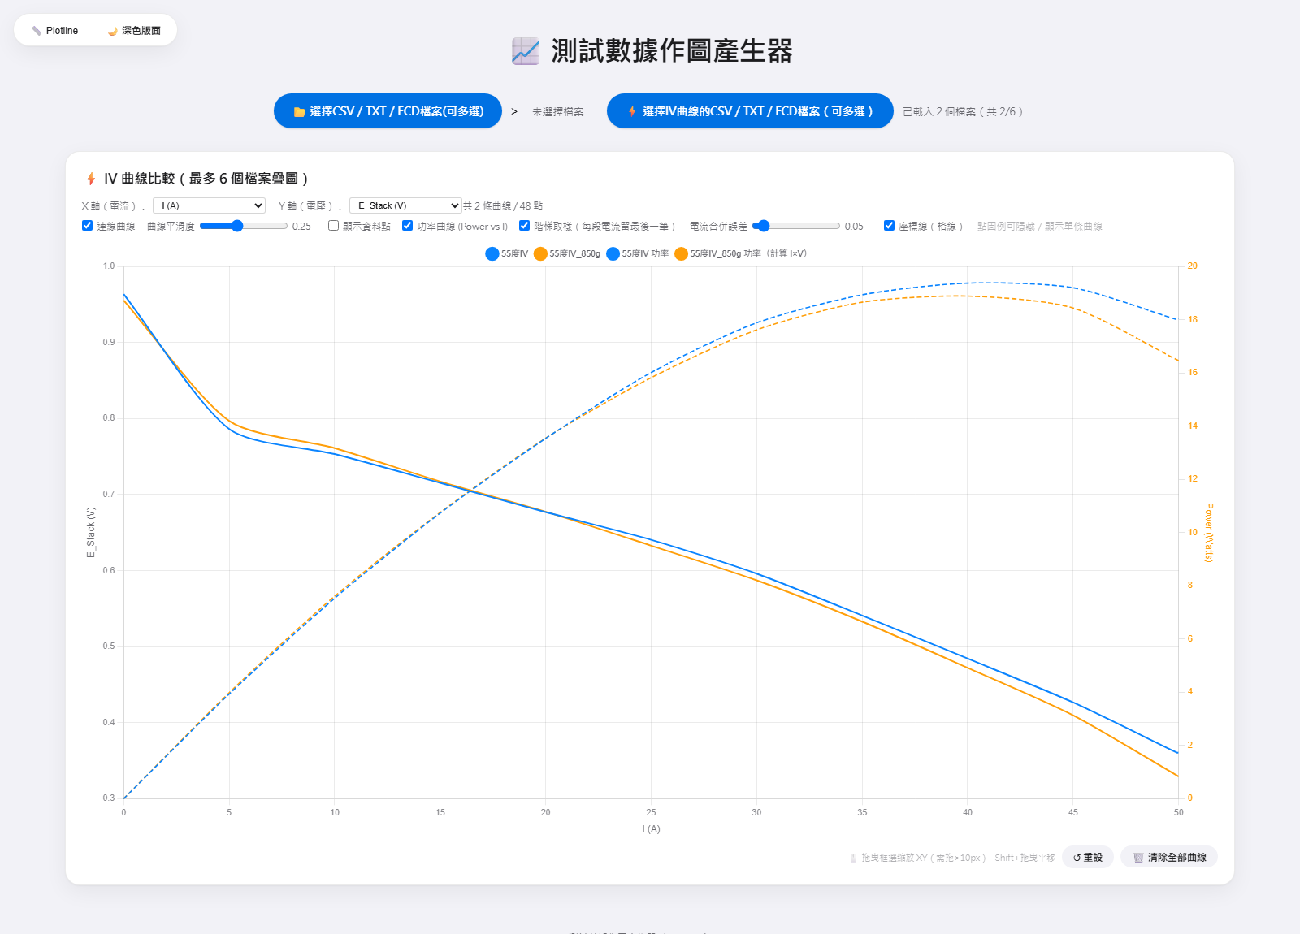
圖 12 IV 曲線比較（實線）與功率曲線（虛線，右側獨立 Y 軸）。

7.2 階梯取樣
IV 測試資料常在同一電流下連續取樣數百筆（定電流平台），直接連線會畫出大量近垂直的震盪線段。
• 勾選「階梯取樣（每段電流留最後一筆）」後，只保留每個定電流平台的最後一筆電壓，曲線乾淨且點數大幅減少（例：2700 點 → 11 點）
• 「電流合併誤差」滑桿可微調分群範圍（預設 0.05）；資料若沒有明顯平台，會自動全部保留

7.3 功率曲線
• 檔案內有功率欄位時直接使用；沒有時自動以 P = I × V 計算
• 右側 Y 軸標題會標示來源：Power (Watts) 或 Power (W) = I × V

7.4 IV 曲線的 Plotline（v2.6 新增，v2.7 增強）
IV 曲線同樣支援 Plotline，點擊一次可同時讀出電流、各曲線電壓、兩條曲線的性能差異，以及功率。
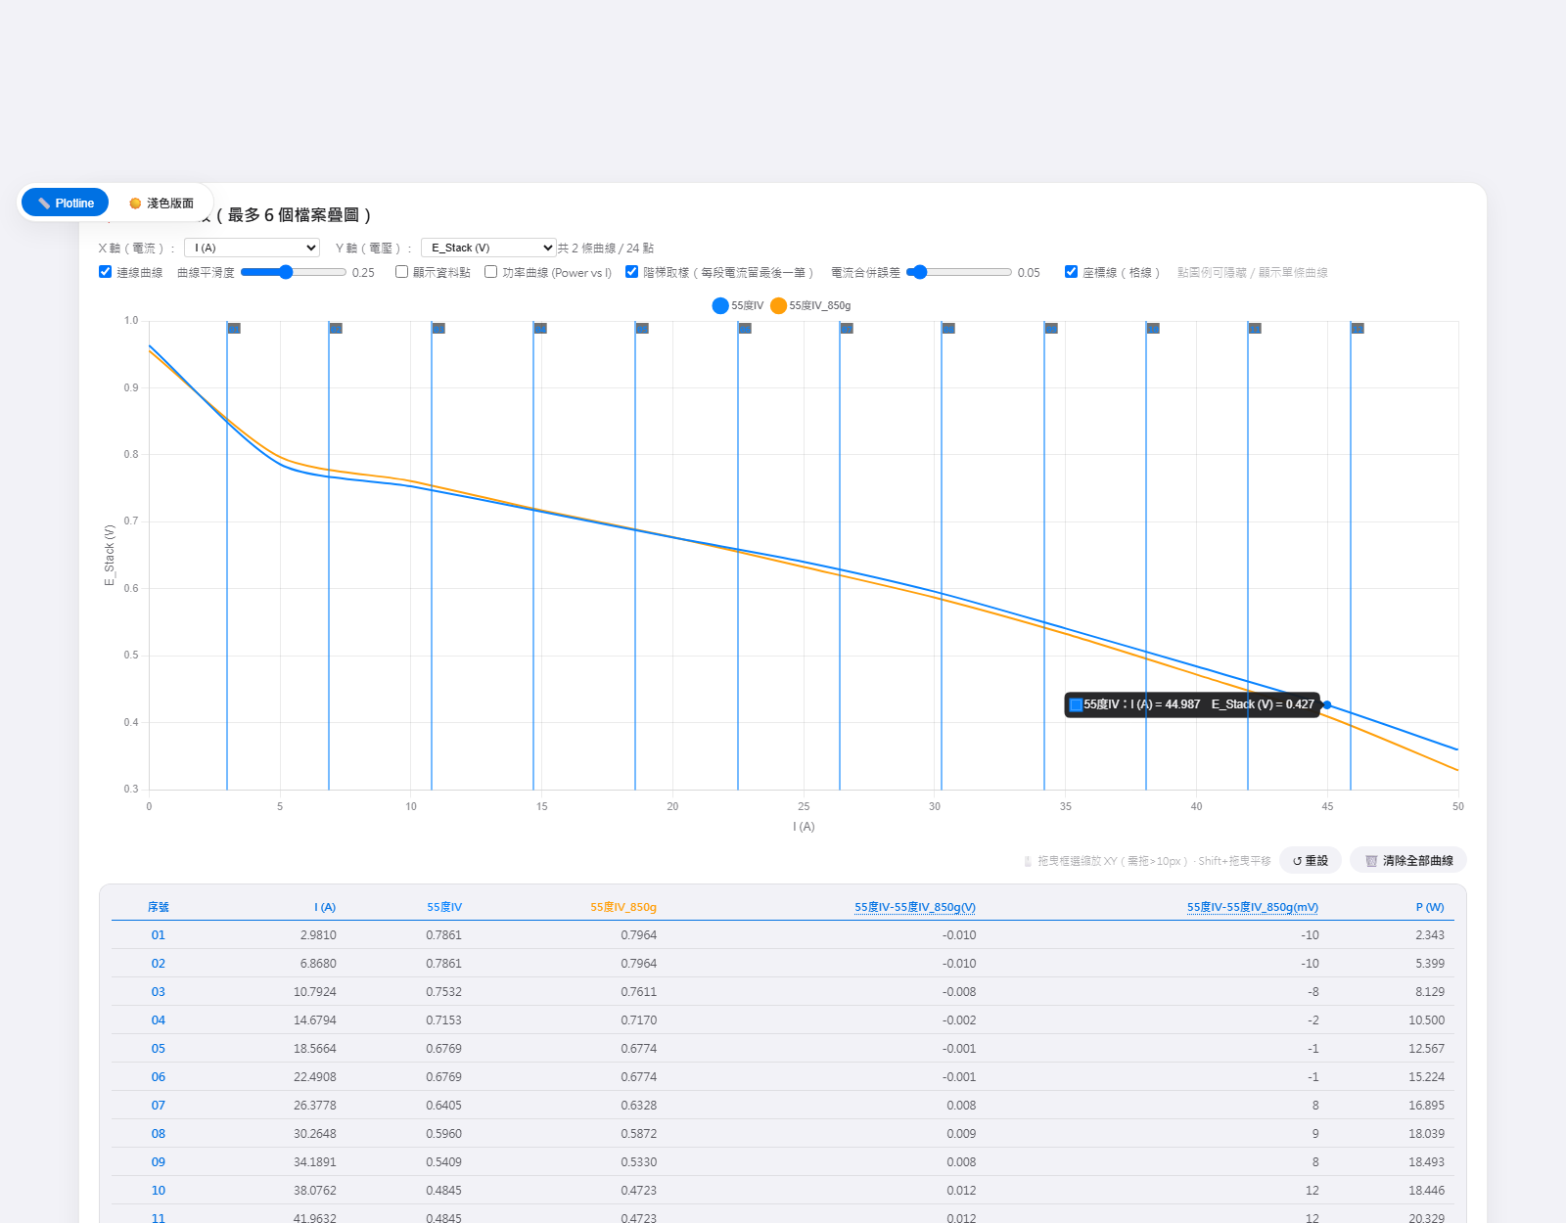
圖 13 IV Plotline：依電流由小到大排序，差異欄標題顯示實際配對（雙擊可改選），欄位標題顏色對應圖上曲線（v2.7）。
序號 | I (A) | 55度IV | 55度IV_850g | 55度IV-55度IV_850g(V) | 55度IV-55度IV_850g(mV) | P (W)
02 | 21.9675 | 0.6769 | 0.6774 | -0.000 | -0 | 14.869
01 | 42.9723 | 0.4268 | 0.4098 | 0.017 | 17 | 18.340
03 | 32.9931 | 0.5409 | 0.5330 | 0.008 | 8 | 17.846
• IV 有自己的讀值框與獨立編號（ivPlotline01…），不與一般折線圖混用
點圖例隱藏的曲線不會列入讀值；隱藏後表格會即時移除該欄，重新顯示即恢復。
• 【自選配對】雙擊表格中的「…(V)」欄標題即可開啟選單，用兩個下拉選單挑「被減的」與「減去的」曲線，可任選兩條可見曲線相減，不再限定第一條減第二條。欄標題會直接顯示配對結果（例如 55度IV-55度IV_850g(V)），按「套用」後既有讀值紀錄會一併重算；按「自動」則回到前兩條可見曲線
• 【拖曳換位】按住欄標題即可拖曳移動整欄（標題＋每一列數值），放下時插在目標欄左側（目標欄左緣會出現插入指示線）；序號欄固定不動。調整後的順序在重新點擊讀值後維持；以欄標籤記錄順序，圖例切換增減欄位時不會錯位
• 前-後(V)／前-後(mV)：顯示兩條曲線的電壓差（被減的 − 減去的），前-後(mV) = 前-後(V) × 1000。至少要有兩條可見 IV 曲線才會出現這兩欄。隱藏任一路徑曲線時差異欄一併移除
• 欄位標題的顏色與圖上對應線段相同（例：藍色曲線→藍色標題），便於辨識哪一欄屬於哪一條曲線；非曲線欄（序號、I (A)、前-後、P (W)）維持預設色
• IV 讀值依 I (A) 由小到大排列，方便直接比較電流低端到高端的變化；一般折線圖仍是由大到小

7.5 其他顯示選項
連線曲線（預設開啟）、曲線平滑度（0～0.6）、顯示資料點、座標線（格線）開關。另有「↺ 重設」與「🗑️ 清除全部曲線」。滑鼠停在資料點上時，提示以實際軸名稱顯示（不再寫 X／Y），數值固定 3 位小數，例如：55度IV：I (A) = 29.996 E_Stack (V) = 0.596。切換 X／Y 欄位時，提示中的軸名稱會跟著變更。

8. 深／淺色主題切換
點擊左上角「☀️ 淺色版面」按鈕，整個介面即在深色／淺色之間切換（按鈕文字隨之變為「🌙 深色版面」）。圖表格線、座標刻度、圖例文字顏色會同步換成適合目前主題的配色；hover 十字準線與 Plotline 標記線也會自動改用在淺色底上看得清楚的顏色。
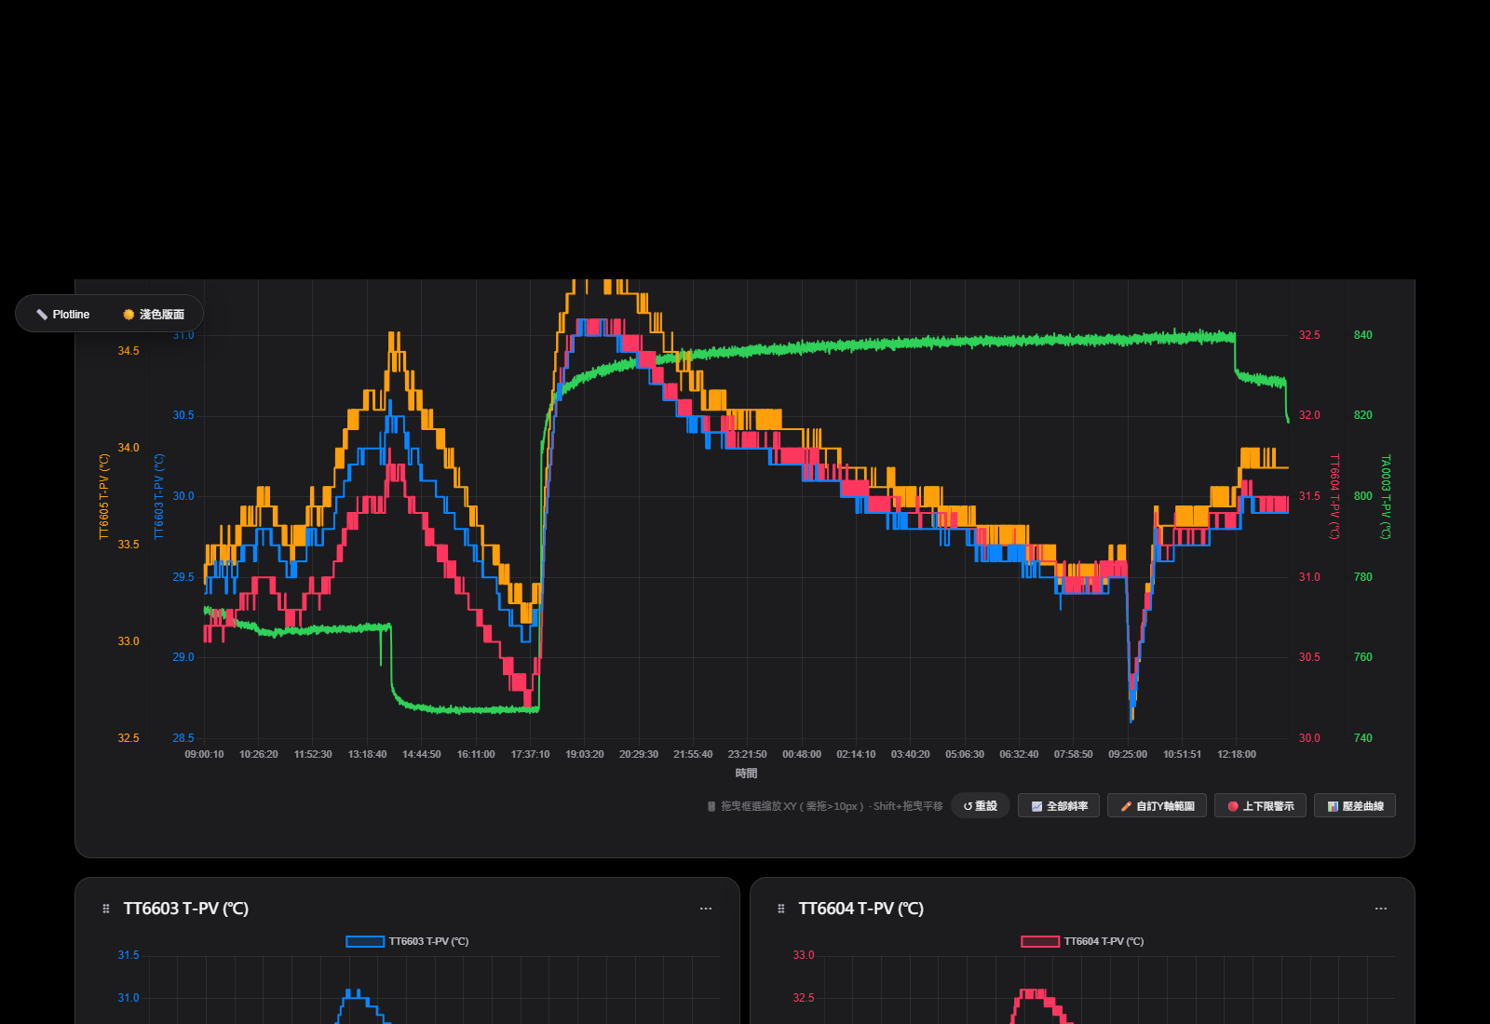
圖 14 深色版面（左上角可一鍵切換回深色）。

9. 常見問題
Q1. 載入檔案後沒有出現欄位清單？
• 確認檔案有表頭列與至少兩列資料，且至少一個數值欄位
Q2. 時間欄位沒有被偵測到？
• 確認欄位名稱含 time／date／時間／日期 等關鍵字且格式可解析；若內容是 1.05 這類數值，會被當作流水號 X 軸（正常行為）
Q3. 為何點擊沒有出現讀值？
• 確認「📏 Plotline」按鈕是亮藍底開啟狀態，且點擊位置在圖表繪圖區內；若是拖曳（位移超過 4px）會被視為縮放
Q4. 為何點擊之後畫面變得很小、資料線好像不見了？
• 這是舊版已知問題（v2.6 已修正）。若仍遇到，先按「↺ 重設」讓畫面恢復
Q5. 為何框選縮放沒反應？
• 框選必須拖曳超過 10 像素才會生效。若 Plotline 開啟中，縮放會暫停
Q6. 圖表無法顯示（空白）？
• 確認網路連線正常（Chart.js 從 CDN 載入），可重新整理頁面後再試
Q8. 按了「↺ 重設」卻沒反應？
• v2.6 之前的版本只還原框選縮放，無法清除「雙擊軸範圍」。請更新到 v2.7，重設會一併清除拖曳縮放、Shift 平移、雙擊軸範圍與刻度間隔，以及 Plotline 讀值紀錄。
Q9. IV 讀值表格的前-後(V) 沒出現？
• 需要至少兩條可見的 IV 曲線才會計算性能差異。請到圖例點回被隱藏的曲線，欄位就會恢復。

10. 版本紀錄
版本 | 更新內容
v1.0 | 原始版本：CSV 載入、疊圖、個別圖、縮放、斜率、上下限、壓差曲線。
v2.0 | 2026-08-17 新增 Plotline 讀值功能。
v2.1 | 2026-08-26 新增深／淺色主題切換；X／Y 軸雙擊手動範圍與刻度間隔設定；「↺ 重設」改為完整還原初始狀態。
v2.2 | 2026-08-26 欄位選擇分組與多欄垂直排列；自訂 Y 軸範圍連動；個別圖新增刪除與拖曳排序。
v2.3 | 2026-09-16 修正 X 軸判斷：純數值不再誤判為日期。
v2.4 | 2026-10-05 新增 IV 曲線比較：最多 6 檔疊圖、功率曲線、階梯取樣、格線開關、軸上下限與刻度間隔設定。
v2.5 | 2026-10-07 新增一般 CSV 多檔疊圖（最多 6 檔）；.fcd 儀器檔支援；多檔疊圖支援雙擊軸設定；全版改為 Apple 原生風格；埋入作者標籤。
v2.6 | 2026-10-08 IV 曲線支援 Plotline 讀值；讀值改以表格呈現；修正連續點擊誤觸框選縮放；名稱改為「測試數據作圖產生器」。
v2.7 | 2026-10-15 IV 讀值新增前-後(V)／前-後(mV) 差異欄並改依電流排序；讀值表格標題改為對應曲線顏色；各圖「↺ 重設」修正為完整還原；IV 提示改用實際軸名稱、3 位小數；頁尾新增三個下載按鈕。
v2.8 | 2026-10-16 讀值表格欄位拖曳全面改寫（pointer events、拖曳中真實改變順序、FLIP 讓位動畫、容器邊緣自動捲動）；讀值資料框高度放大 1.5 倍（260px → 390px）；三份說明書修正圖片與圖說錯位。
v2.9 | 2026-10-20 新增「十字準線」開關，關閉後滑鼠移動不再觸發全圖重繪，改善大檔案（40 萬列）卡頓；X 軸時間刻度一律顯示到秒（MM/DD HH:mm:ss）。
v3.0 | 2026-10-20 兩階段解析載入超大檔（40 萬列 × 47 欄），只解析勾選欄位，峰值記憶體約由 1.4 GB 降至 0.64 GB；新增「⏱ 取樣」開關（1 秒／1 分／10 分／30 分／1 小時，每桶取平均），40 萬點繪圖由 11.8 秒降至 0.05 秒
v3.1 | 2026-10-20 已選好檔案後，點畫面上方「已載入檔案」清單的檔名（或檔名右側 ⚙）即可重新叫出欄位勾選面板，勾回目前欄位後可增刪要畫的 label；按「✓ 確認選擇」重畫、按「取消」維持原圖。多檔疊圖同樣支援。
v3.2 | 2026-10-20 折線圖下方的「📈 全部斜率」改為對齊的表格（序號／欄位／斜率／截距／R²／資料點數），欄位名稱依圖例上色；個別圖的「📈 斜率」也改用同一張表格，不再擠成一行文字。
v3.3 | 2026-10-20 欄位勾選面板改為依名稱尾端單位分組（NLPM／kPa／℃／LPM…），每組前方新增統一核選方塊：點一下可一次勾選或取消該單位的所有欄位，群組右側顯示已選／總數，部分選取時方塊呈半選狀態。
v3.4 | 2026-10-20 IV 曲線新增支援 Excel（.xlsx）：直接在「選擇IV曲線的CSV／TXT／FCD／Excel檔案」選 .xlsx 即可，瀏覽器內直接解析（不需安裝軟體），解析結果與 CSV 版本一致；舊版 .xls 不支援，請另存為 .xlsx。 IV 讀值表格新增「P (W) 來源」下拉選單：可指定用哪一條 IV 曲線計算功率（原固定用第一條），欄標會顯示來源曲線名稱，切換後既有讀值紀錄會一併重算。 雙擊讀值表格的「P (W) …」欄標題也會跳出來源曲線選擇視窗。 修正：手動設定軸刻度間隔時不再被「自動跳格」改成兩倍（0.5 原本會被畫成 1），畫面上的間隔就是指定值。

11. 離線使用與下載
本工具為單一 HTML 檔，不需要安裝、不需要伺服器。建議將下列三個檔案一起下載，放到同一個資料夾：
• 測試數據作圖產生器.html：主程式，雙擊即用。
• 測試數據作圖產生器_使用說明書.docx：本說明書（含截圖）。
• 測試數據作圖產生器_簡易手冊.docx：2 頁精簡版，3 分鐘上手。
主程式是以相對路徑尋找另兩份文件，三者務必放在同一資料夾，否則按「下載詳細操作說明書」或「下載簡易手冊」會找不到檔案。
主程式下載連結指向自己，若檔案被改名或移到其他資料夾後才開啟，系統會自動改以目前頁面內容產生下載，離線仍可取得。

圖 15 頁尾下載區：三個檔案建議一併下載放到同一資料夾
＊本說明書由 AI 協助生成，畫面為程式自動操作後截圖；如有與實際畫面不符之處，以程式實際行為為準。

